**2023年第3场考题**

1. 党的二十大报告提出加快建设农业强国，到2035年基本实现农业现代化的目标，为实现农业现代化擘画出了清晰的时间表和路线图。如今，随着人工智能、物联网、大数据、5G等信息技术的发展，我国部分区域已经进入了农业4.0的初探阶段。小申受邀参观了一个如图1所示的智能农场，请运用所学内容，与小申一起探索并解决以下问题。

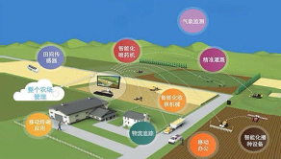

图1

（1）气象局发布了15天气象信息，农场在这段时间内可能会受到影响，需要及时获取、处理这些信息并做出合理的应对措施。如果忽视或延误处理，可能会造成一定的损失。这些信息的价值取决于农场是否及时把握和运用，这主要体现了（ ）。

A.信息可以传播与存储 B.信息可以被共享 C.信息具有时效性

（2）小申在农场内拍摄了3张照片，照片内容与存储参数如图2所示。关于这些照片的数据存储量大小关系，以下表述正确的是（ ）。

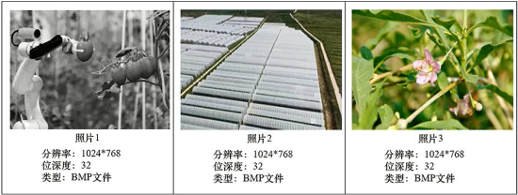

图2

A.照片1数据存储量＜照片2数据存储量＜照片3数据存储量

B.照片1数据存储量＜照片2数据存储量＝照片3数据存储量

C.照片1数据存储量＝照片2数据存诸量＝照片3数据存储量

D.照片1数据存储量＞照片2数据存储量＞照片3数据存储量

（3）农场内的自动控制系统可以通过传感器获取大棚内的湿度信息，如果湿度值大于60Rh，系统会自动page number 0

打开除湿机，降低空气湿度。请把左侧的步骤拖动至右侧对应的虚线框中，完成该功能的算法描述。___、___、___。

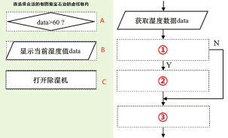

（4）农场内的门禁系统先定位人脸，再通过特征比对识别身份。当检测到人脸时，屏幕将在人脸位置显示红色矩形框。矩形框的绘制方法如图3所示，所选颜色的十六进制代码如图4所示，划线处应填入的内容是（ ）。

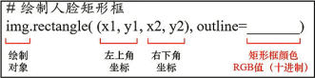 学科网(www.zxxk.com)--教育资源门户，提供试卷、教案、课件、论文、素材以及各类教学资源下载，还有大量而丰富的教学相关资讯！

图3 图4

A.(1515,16,16) B.(1515,10,10) C.(255,16,16) D.(255,10,10)

（5）某工作人员刷脸后，门禁系统的部分处理过程如流程图所示，其人脸特征的比对结果如表所示，则系统的输出结果是：①___。若要授权小申能通过门禁，则系统必须提前获取小申的数据是：②___。

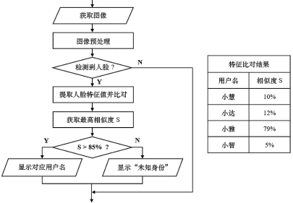

（6）通过走访，小申获取了丰富的文件资料，为便于存储与后期的处理，可以对不同类型的文件采用不同的压缩方法。以下文件不适合采用有损压缩的是（ ）。

A.从业人员的访谈音频 B.农场发布的宣传视频

C.相机拍摄的各类照片 D.农作物需水量数据集page number 1

（7）人工智能技术产生的巨大推动力，促使传统农业发生了巨大变化。以下场景中运用了人工智能技术的是（ ）。

A.无人机自动寻路并完成喷洒作业 B.pH传感器实时获取土壤的pH值

C.门禁系统通过人脸识别验证身份 D.分拣机快速识别出农作物种类

（8）传统农业向农业4.0全面迈进的过程中离不开大数据技术的支持，通过大数据技术，能够更好地为农场的生产、销售等方面做出预测和决策。一般而言，大数据处理需要历经四个步骤：①数据分析②数据预处理③数据挖掘应用④数据采集，以上步骤正确的顺序是________________。（只填数字，示例：1234）

【答案】 ①. C ②. C ③. A ④. C ⑤. B ⑥. C ⑦. 未知身份 ⑧. 人脸数据 ⑨. D ⑩. ACD ⑪. ④②①③

【解析】

【详解】本题考查信息系统相关内容。分析题目内容，推知：

（1）信息的特征有价值性、普遍性、客观性、载体依附性、共享性、时效性、传递性等，信息的价值取决于农场是否及时把握和运用，这主要体现了信息的时效性，故本题答案是：C。

（2）图片所占内存大小=图片长度（像素）*图片宽度（像素）*一个像素所占内存空间（单位：字节），三个图片的分辨率、位深度均相同，所以三个图片的存储容量相同。故本题答案是：C。

（3）由题目描述“如果湿度值大于60Rh，系统会自动打开除湿机，降低空气湿度”知，流程图中，①处应为判断，即左侧给出的菱形判断框（A）；②处，若湿度值大于60成立，应打开除湿机，即左侧给出的长方形框（C）；③处，无论是否成立，系统均应显示当前湿度值，即左侧给出的平行四边形框（B）。故③处答案是：A，④处答案是：C，⑤处答案是：B。

（4）“FF1010”为三个十六进制数制，FF转换为十进制是255，10转换为十进制是16，故本题答案是：C。

（5）结合流程图及特征比对结果，人脸比对结果均小于85%，则输出结果为：未知身份，故⑦处答案是：未知身份。若要授权小申能通过门禁，则系统必须提前获取小申的数据是他的人脸数据，⑧处答案是：人脸数据。

（6）有损压缩格式是一种能够减小数据文件大小并且丢失一定质量的格式，它通常被用于存储音频、视频、图像等多媒体文件。农作物需水量数据集不适合采用有损压缩，故本题答案是：D。

（7）人工智能是研究、开发用于模拟、延伸和扩展人的智能的理论、方法、技术及应用系统的一门新的技术科学，是认知、决策、反馈的过程。人工智能技术应用的细分领域：深度学习、计算机视觉、智能机器人、虚拟个人助理、自然语言处理-语音识别、自然语言处理-通用、实时语音翻译、情境感知计算、手势控制、视觉内容自动识别、推荐引擎等。无人机自动寻路并完成喷洒作业、门禁系统通过人脸识别验证page number 2

身份、分拣机快速识别出农作物的种类应用老人人工智能技术，故本题答案是：ACD。

（8）大数据处理需要历经四个步骤：数据采集-->数据预处理-->数据分析-->数据挖掘应用。故本题答案是：④②①③。

2. 如图1所示，小申家里的各类家电、摄像头及照明等物件接入智能家居系统，为日常生活带来便利。请运用所学内容，与小申一起分析以下问题。

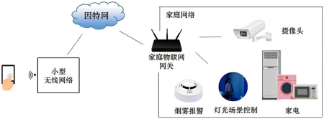

图1

（1）小申使用手机APP远程控制摄像头查看家中的情况。从该功能的实现分析信息系统的组成要素，除软件外还有（ ）。

A.数据 B.APP C.人 D.硬件

（2）如图1所示小申的手机接入“小型无线网络”，利用的技术是（ ）。

A.RFID B.4G或5G C.NFC D.Wi-Fi

（3）从物联网的基本架构角度分析，图1中的“小型无线网络”属于（ ）。

A.感知层 B.应用层 C.网络层

（4）图1中的“小型无线网络”连接示意图如图2所示。已知线路1使用的是双绞线，则计算机2与设备A之间的距离一般不超过____________米。

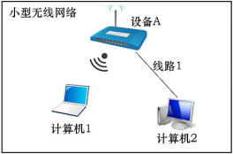

图2

（5）计算机在信息系统中发挥着极其重要的作用。计算机由五大逻辑部件组成，如图3所示①处的逻辑部件名称为________________。page number 3

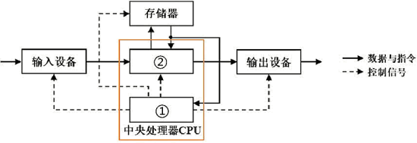

图3

（6）智能家居系统中的烟雾报警器，一旦监测到周边环境的烟雾情况超标时就会报警。烟雾传感器的主要部件有①模数转换电路 ②敏感与转换元件 ③信号调节电路，工作过程示意图如图4所示。请在横线处从左往右依次填入部件序号：____________。（只填数字，示例：123）

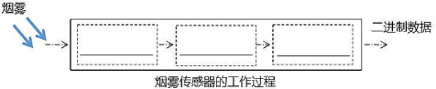

图4

（7）系统为小申家人的日常生活带来便利。归纳智能家居系统的优势，除便捷以外请再列举一个优势。

答：__________________

（8）小申的家庭网络下行带宽为400Mbps。则小申在家里下载一份1GB的视频资料，理论上，下载时间为____________秒。（填写计算结果）

【答案】 ①. ACD ②. D ③. C ④. 100 ⑤. 控制器 ⑥. 231 ⑦. 烟雾报警有利于居家生活安全 ⑧. 20.48

【解析】

【详解】本题考查信息系统。（1）硬件：是信息系统的基础，包括所有物理设备，如摄像头、手机、服务器等。在这个场景中，摄像头是关键的硬件，用于捕捉家中的视频数据。数据：是信息的表示和存储形式，通常被处理和解释以产生信息。在这个场景中，摄像头捕捉的视频数据是关键。人：是信息系统的用户或操作者。小申是用户，他使用APP来控制摄像头和查看视频数据。故选择ACD。（2）小申的手机接入“小型无线网络”，利用的技术是Wi-Fi。故选择D。（3）“小型无线网络”在物联网架构中起到信息传输的作用，属于网络层。故选择C。（4）双绞线组建的小型无线网络，一般不超过100米。（5）根据图中控制信号虚线可知，为控制器。（6）敏感与转换元件采集烟雾信号，信号调节电路进行信号调节，模数转换电路将模拟信号转换成数字信号。故231。（7）当家里发生火灾等事故时候，可以及时提醒。故烟雾报警有利于居家生活安全。答案合理即可（8）1GB等于8Gb（因为1Giga = 1024Mega，而1Byte = 8bit，所以page number 4

1GB = 1024MB * 8bit/MB = 8192Mbit）。下载时间（Download Time）可以通过以下公式计算：下载时间 = 数据量 / 带宽。将已知的数据代入公式中，我们得到：下载时间 = 8192Mbit / 400Mbit/s = 20.48s。故填写20.48。

3. 小申是班级信息设备维护员，负责管理使用班级信息化设备。每次设备发生故障，都要到学校交信息中心老师处报修。小申在学习完信息系统相关内容后，提出搭建一个设备报修系统，以便提高设备报修效率。请你帮助小申一起开发这个信息系统。

（1）小申通过调研信息中心老师、班主任老师以及学生维护员，明确了开发设备报修系统的实施过程、进度以及开发人员等内容。这属于信息系统的（ ）。

A.维护 B.规划 C.调试 D.设计

（2）小申决定部署Flask框架作为设备报修系统运行环境。以下表述正确的是（ ）。

A.Flask是常用的网站开发支持框架 B.Flask框架部署后，用户可以通过浏览器访问信息系统

C.Flask框架需要部署在服务器上 D.需要开发专用的客户端软件访问设备报修系统

（3）小申在设计注册用户数据表user时，需要增加新字段存储用户真实姓名。以下设置合理的是（ ）。

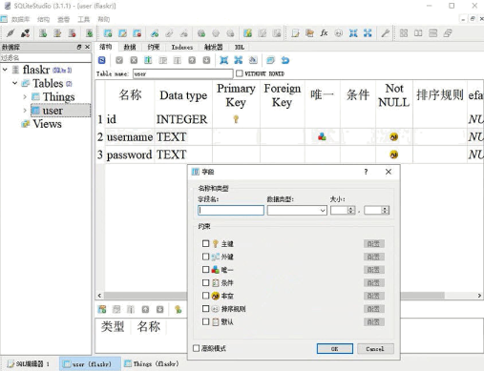

A.字段名为xingming，类型为TEXT B.字段名为name，类型为TEXT

C.字段名为username，类型为INTEGER D.字段名为*name*，类型为NUMERIC

（4）小申设计注册网界面时，需要增加输入手机号码的文本框，如图所示。小申需要修改的文件是（ ）。page number 5

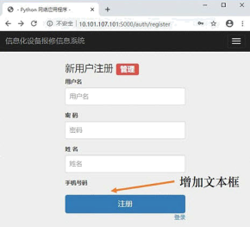

A.run.py B.db.py C.register.html D.baoxiu.sqlite

（5）小申尝试在报修模块增加输入验证功能。如果报修页面中未输入内容，提交后出现错误提示，效果如图所示。具体的Python代码段中运用的算法基本控制结构除了顺序结构外还有①____，请把代码块中划线处语句②补充完整。

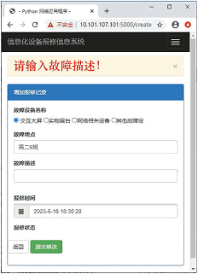

|  |
| --- |
| DeviceName = request.form['DeviceName'] #接收故障设备名称到DeviceName变量  DeveciLocation =request.form['DeveciLocation'] #接收故障地点到DeveciLocation变量  Describe = request.form['Describe'] #接收故障描述到Describe变量  RepairTime = request.form['RepairTime'] #接收报修时间到RepairTime变量  State = request.form['State'] #接收报修状态到State变量 |

page number 6

|  |
| --- |
| error = None  if not DeviceName:  error='请输入故障设备!'  if not DeveciLocation:  error ='请输入故障地点!'  if not ②_______  error='请输入故障描述!'  if not RepairTime:  error='请输入报修时间!'  if not State:  crror='请输入报修状态!'  if error is not None:  flash(error)  else:  #以下语句实现数据写入数据表中  …… |

（6）小申设计的数据表中设备报修状态字段为State，字段值为“报修中”或者“维修完成”。他编写了显示所有状态为“报修中”的记录语句段，却发现实际显示的是“维修完成”状态的记录，如图所示。修改Python代码，解决问题的方法是（ ）。

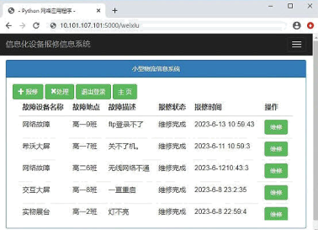

|  |
| --- |
| @bp.route('/weixiu') |

page number 7

|  |
| --- |
| @login_required  def weixiu():  db=get_db()  Things = db.execute(  'SELECT id, DeviceName,DeveciLocation,Describe,RepairTime, State'  'FROM Things'  'WHERE State="维修完成"  ).fetchall()  return render template('Thingswx.html', Things=Things) |

A去掉SQL语句中第一个State

B.把FROM Things该为FROM user

C.把WHERE State="维修完成"改为WHERE State="报修中"

D.把SELECT改为UPDATE

（7）因设备报修系统中暂时未开发撤销模块，管理员需要删除Things数据表中选定的报修记录，如图所示。能够实现这个功能的SQL语句为（ ）。

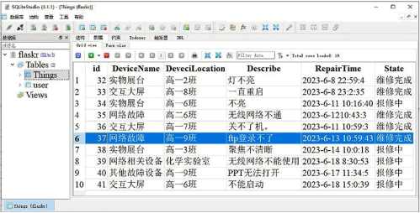

A.delete from Things where id="37"

B.delete from user where id="37"

C.update Things set DeveciLocation="高一 9 班" where id="37"

D.update Things set id ="37" where id ="37"

（8）小申在地址栏中输入http://10.101.107.101:5000/能访问设备报修系统。Python配置代码语句如下，以page number 8

下表述正确的是（ ）。

|  |
| --- |
| from flaskr import create_app  app=create_app()  app.run(host='0.0.0.0',port='5000',debug=True) |

A.报修系统所在服务器的IP地址为10.101.107.101

B.报修系统所在服务器IP地址为0.0.0.0

C.每次访问报修系统后端口号会发生变化

D.地址栏中输入的是服务器IP地址加上端口号

【答案】 ①. B ②. ABC ③. AB ④. C ⑤. 分支结构 ⑥. Describe ⑦. C ⑧. A ⑨. AD

【解析】

【详解】本题考查信息系统相关内容。

（1）信息系统维护是指为适应系统的环境和其他因素的各种变化、保证系统正常工作而对系统所进行的修改，包括系统功能的改进和解决系统在运行期间发生的问题。信息系统规划是指企业在明确其战略目标的基础上，根据其业务需求，对信息系统进行全面的规划和设计，它涉及到技术、人员、流程、资源等多个方面，旨在通过信息系统的优化配置和合理利用，提高企业的效率和竞争力。信息系统的调试是指在计算机上按照系统设计的要求，以各种可能的数据和操作条件对新开发实现的系统进行试验，找出系统内部存在的问题加以修改，使其真正达到设计要求。信息系统的设计是指实现信息系统逻辑模型的技术方案，给出物理模型。明确开发设备报修系统的实施过程、进度以及开发人员等内容，这属于信息系统的规划。故本题答案是：B。

（2）Flask是一个轻量级的可定制框架，使用Python语言编写，较其他同类型框架更为灵活、轻便、安全且容易上手。它可以很好地结合MVC模式进行开发，开发人员分工合作，小型团队在短时间内就可以完成功能丰富的中小型网站或Web服务的实现。另外，Flask还有很强的定制性，用户可以根据自己的需求来添加相应的功能，在保持核心功能简单的同时实现功能的丰富与扩展，其强大的插件库可以让用户实现个性化的网站定制，开发出功能强大的网站。Flask是用于构建Web应用的，这意味着用户可以通过Web浏览器（即任何支持HTTP协议的客户端）来访问该系统，而不需要开发专用的客户端软件。D选项是不正确的。故选择ABC。

（3）选项A，xingming属于字符型字段，故类型为TEXT。选项B，字段名为name也是字符型字段，故类型为TEXT。选项CD，不属于数值型字段，故设置错误。故选择AB。

（4）根据浏览器显示的网页为register，故修改该文件。故选择C。page number 9

（5）①if语句判断，故还有分支结构。②if语句判断故障描述是否输入，故填写Describe。

（6）代码中SQL语句错误，where字句编写的与实际想要的结果不同，原因在于State为维修完成，故选择C。

（7）删除Things数据表中id为37的数据，故SQL语句为delete from Things where id="37"。故选择A。

（8）选项B，是不正确的。'0.0.0.0' 是一个特殊的IP地址，它告诉服务器监听所有可用的网络接口。但这不是服务器的实际IP地址，而是用来配置监听地址的一种方式。选项C，不正确的。在Flask配置中，端口号被硬编码为 '5000'（注意这里应该是一个整数，但字符串形式在Flask中也可以工作，但通常建议使用整数）。除非重新启动服务器并更改端口号，否则端口号不会改变。故选择AD。

4. 为了更好地了解水质情况，科研人员采集了某监测点的水质数据。数据中包含了该监测点的水质类别、pH、溶解氧（mg/L）、高锰酸盐指数（mg/L）。通过数字化学习，小申了解到水质类别从高到低分为1-5类，级别最高（质量最好）为1，级别最低（质量最差）为5。

（1）采集的水质数据如表所示，小申使用Python的数据分析核心库pandas提供的方法进行数据整理，删除有缺失值的记录。若读取的数据存放在变量df中，以下方法中能够正确删除缺失值的是（ ）。

|  |  |  |  |  |
| --- | --- | --- | --- | --- |
| 日期 | 水质类别 | pH | 溶解氧 | 高锰酸盐指数 |
| 2021/1/1 | 3 | 7.58 | 5.68 | 4.62 |
| 2021/1/2 | 4 | 7.89 | 4.28 | 6.17 |
| 2021/1/3 | 3 | 7.6 | 6.25 | 5.82 |
| …… | …… | …… | …… | …… |
| 2021/1/29 | 3 | 8.36 | 5.23 | 5.63 |
| 2021/1/30 | 8.21 | 6.27 |  |  |
| 2021/1/31 | 3 | 8.31 | 5.37 | 4.78 |

A.df=np.max(df['日期']) B.df.dropna(axis=1,how='all',inplace=False)

C.df=np.min(df['水质类别') D.df.dropna(axis=0,how='any',inplace=True)

（2）小申把整理后的数据存储于“T4_2.csv”文件中。如下所示，他编写程序统计不同水质类别的天数。请将程序填写完整，可以点击图标学科网(www.zxxk.com)--教育资源门户，提供试卷、教案、课件、论文、素材以及各类教学资源下载，还有大量而丰富的教学相关资讯！进入开发环境，数据文件与程序位于同一文件夹目录，本题提供的环境仅用作算法验证。

|  |
| --- |
| import pandas as pd |

page number 10

|  |
| --- |
| import numpy as np  df=pd.read_csv('T4_2.csv',encoding='ANSI')  temp=df['水质类别'].①____  print(temp) |

（3）小申根据如表所示的水质统计数据，编写程序绘制如图1所示的某监测点1月份各类水质的天数占比统计可视化图形。小申编写的程序如下所示，请将程序填写完整，可以点击图标学科网(www.zxxk.com)--教育资源门户，提供试卷、教案、课件、论文、素材以及各类教学资源下载，还有大量而丰富的教学相关资讯！进入开发环境，数据文件与程序位于同一文件夹目录，本题提供的环境仅用作算法验证。

|  |  |  |  |  |  |  |  |  |  |  |  |  |  |
| --- | --- | --- | --- | --- | --- | --- | --- | --- | --- | --- | --- | --- | --- |
| |  |  | | --- | --- | | 水质类别 | 天数 | | 1 | 3 | | 2 | 3 | | 3 | 12 | | 4 | 9 | | 5 | 3 | | 学科网(www.zxxk.com)--教育资源门户，提供试卷、教案、课件、论文、素材以及各类教学资源下载，还有大量而丰富的教学相关资讯！ |

图1

|  |
| --- |
| import pandas as pd  import matplotlib.pyplot as plt  plt.rcParams['font.sans-serif']=['SimHei']  df=pd.read_csv('T4_3.csv',encoding='ANSI')  plt.title('某监测点 1 月份各类水质的天数分布')  mylabel=['1 类','2 类','3 类','4 类','5 类']  plt.pie(①_______ ,labels=mylabel,autopct='%1.1f%%')  plt.show() |

（4）如图所示的可视化图形是基于表中的水质统计数据以图形化方式呈现，分析各水质类别的天数分布，使用的图形类型是①__________。综合所学，你还可以选择的合适图形类型是②__________，依据是③__________。page number 11

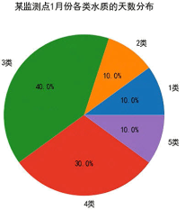

（5）小申需要统计十天水质样本溶解氧的达标天数，溶解氧（mg/L）≥7.5认为是达标，否则认为是不达标。下图是小申设计的算法流程图，该流程图不满足算法特征的（ ）。

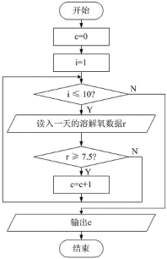

A.有穷性 B.有一个或多个输出 C.确定性 D.有零个或多个输入

（6）删除了含有缺失值的30日水质数据后，1月份共有30条有效数据。小申需要设计算法，根据输入的达标天数，计算并输出达标天数相对未达标天数的差值。小申编写的程序如下所示，以下选项填入划线处正确的是（ ）。

|  |
| --- |
| n=30  cnt1=①____(input("请输入达标天数："))  cnt2=n-cnt1  print(cnt1-cnt2) |

A.str B.bool C.int

（7）某监测点采集的部分水质数据如表所示。小申设计了一个算法，统计水质类别为2的数据中溶解氩page number 12

≥7.5的记录个数。请选择合适的框图，将其拖至右侧流程图的虚线框内，将算法设计完整。

|  |  |  |  |  |
| --- | --- | --- | --- | --- |
| 日期 | 水质类别 | pH | 溶解氧 | 高锰酸盐指数 |
| 2021/1/1 | 3 | 8.94 | 6.24 | 5.65 |
| 2021/1/2 | 2 | 7.55 | 6.69 | 3.17 |
| 2021/1/3 | 3 | 7.2 | 6.19 | 4.72 |
| 2021/1/4 | 3 | 8.23 | 5.14 | 4.59 |
| 2021/1/5 | 3 | 769 | 5.94 | 5.5 |
| 2021/1/6 | 3 | 8.01 | 5.23 | 5.17 |
| 2021/1/7 | 2 | 7.82 | 7.81 | 2.7 |
| 2021/1/8 | 2 | 8.63 | 659 | 1.94 |
| 2021/1/9 | 4 | 8.76 | 3.54 | 8.83 |

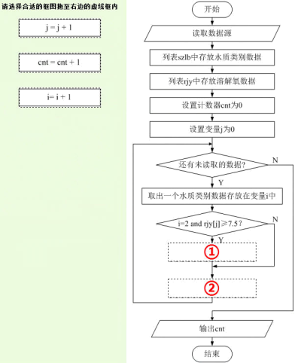page number 13

①__________________ ②_____________

（8）小申编写程序统计水质类别为2的数据中溶解氧≥7.5的记录个数。请完善程序代码，将程序以原文件名保保存在默认位置。点击图标学科网(www.zxxk.com)--教育资源门户，提供试卷、教案、课件、论文、素材以及各类教学资源下载，还有大量而丰富的教学相关资讯！进入开发环境。数据存储于T4_8.csv文件中，与该程序位于同一文件夹目录。_____________

|  |
| --- |
| # 统计水质类别为 2 的数据中溶解氧≥7.5 的记录个数  import pandas as pd  data=pd.read_csv("T4_8.csv",encoding='ANSI')  # 获取水质类别数据  szlb=list(data["水质类别"])  # 获取溶解氧数据  rjy=list(data["溶解氧"])  # 计数器  cnt=0  j=0  # 在以下区域继续完善代码  # 以下输出语句，无需修改  print(cnt)  # 根据测试源，判定结果（测试数据结果：16） |

【答案】 ①. D ②. value_counts ③. df['天数'] ④. 饼图 ⑤. 柱状图 ⑥. 清晰地展示各个类别的数量，柱状图能够更直观地比较不同类别之间的数量差异。 ⑦. A ⑧. C ⑨. cnt=cnt+1 ⑩. j=j+1 ⑪. for i in szlb:

if i==2 and rjy[j]>=7.5:

cnt=cnt+1

j=j+1

【解析】

【详解】本题考查程序分析。（1）调用dropna方法，参数axis=0表示我们关心的是行（记录），how='any'page number 14

意味着只要行中有任何缺失值（NaN），该行就会被删除，inplace=True表示直接在原DataFrame上进行修改，而不是创建一个新的DataFrame。故选择D。（2）为了统计不同水质类别的天数，你需要使用value_counts()函数，它是pandas Series对象的一个方法，用于计算唯一值的频率。故填写value_counts()。（3）在调用pie函数时，需要将天数列作为第一个参数传入。由于题干给出的代码缺少第一个参数，故需要将天数传入，故填写df['天数']。（4）①饼图。因为饼图非常适合用来展示不同类别之间的比例关系，即各水质类别的天数在总天数中的占比。②柱状图。因为柱状图同样能够清晰地展示各个类别的数量，而且与饼图相比，柱状图能够更直观地比较不同类别之间的数量差异。③它能够更直接地显示出各水质类别的具体天数，而不是仅仅显示占比。当需要具体知道每个类别的数值时，柱状图是一个很好的选择。此外，柱状图对于读者来说也更容易理解和解读。（5）作为控制天数的变量i，每次循环需要修改变量i的值，满足算法的有穷性。根据流程图设计，并没有设计改变i的值，不满足算法的有穷性。故选择A。（6）input函数接收的值是字符类型，题干中要计算差值，故需要转换成数值类型。故选择C。（7）①流程图显示，当判断条件水质类别为2的数据中溶解氩≥7.5时候，需要进行计数，其中cnt变量用于计数，故填cnt=cnt+1。②当执行完统计变量cnt语句时候，继续顺序执行，因为流程图设计中，没有改变溶解氧列表索引的语句，故填写j=j+1。（8）遍历水质类别列表，取出每个类别与相应的溶解氧数据，当水质类别为2的数据中溶解氧≥7.5，则统计cnt+=1。然后顺序执行j=j+1，改变溶解氧的索引。page number 15